Муниципальное дошкольное образовательное учреждение МДОУ «Старошайговский детский сад №2 комбинированного вида»

Старошайговского муниципального района РМ

**Конспект НОД по математике**

**в средней группе**

**Тема: «Учимся считать»**

Воспитатель: Пьянзина М.М.

МДОУ «Старошайговский детский сад №2

комбинированного вида»

2018г.

**Цель:**

1.**З**акреплять счёт в пределах 5, умение соотносить цифры 1-5 с количеством.

2.Закреплять представления о геометрических фигурах, умение выделять свойства фигур (цвет, форма).

3. Формировать пространственные представления: справа, слева, впереди, сзади.

**Оборудование:** набор геометрических фигур, атрибуты к сказке «Репка», карточки с кружочками, кукла –перчатка Лиса, зайчонок -игрушка, «ушки для зайчиков», цифры от1до5, обручи, мольберт.

**Ход НОД**

Воспитатель загадывает загадку:

Комочек пуха,

Длинное ухо.

Прыгает ловко,

Любит морковку. (заяц)

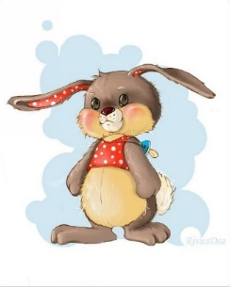

**Воспитатель**: Ребята, к нам в гости пришёл зайчонок, он знает, что вы занимаетесь математикой, и поэтому просит вас ему помочь. Посмотрите, что он принес?

**Дети**: Геометрические фигуры.

(воспитатель выкладывает фигуры на мольберт и предлагает детям назвать геометрические фигуры и цвет).

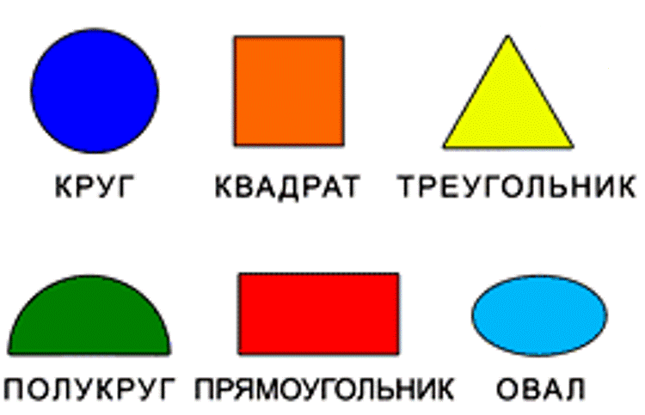  

**Ответы детей.**

**Воспитатель:** Ребята, чтобы зайчонок запомнил названия геометрических фигур, давайте поиграем в игры, а он будет наблюдать за нами.

**Д/И: «Найди свой домик»**

На полу на небольшом расстоянии друг от друга лежат пять обручей. Внутри каждого обруча –вырезанные из цветного картона геометрические фигуры (круг, квадрат, прямоугольник, треугольник, овал) , а вторая пара геометрических фигур в руках у детей. По сигналу воспитателя дети разбегаются по комнате, когда воспитатель ударяет в бубен, каждый ребенок должен найти свой домик. Когда дети разбегаются по домикам, воспитатель проверяет, правильно ли они выбрали домик, какие фигуры у детей в руках.











**Д/И: «Что бывает такой формы»**

Воспитатель показывает детям геометрическую фигуру, а дети называют предметы такой же формы: говорят, на что похожа та или иная геометрическая фигура. ( круг-мяч, окно-прямоугольник, стол-квадрат и т.д.),

**Воспитатель**. Ребята, что мы используем для счёта предметов?

**Дети:** Цифры.

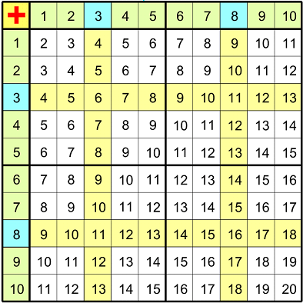

**Воспитатель**: Ребята, зайчонок интересуется, для чего нужны цифры?

Ответы детей.

(Воспитатель предлагает зайчонку посмотреть игры, в которых используются цифры.)

**Д/И: «Найди свою пару»**

Дети строятся в две шеренги друг против друга. У детей одной шеренги цифры, у другой – карточки с кружочками. По сигналу воспитателя дети находят свои пары, т.е. количество кружков должно соответствовать цифре. Воспитатель просит детей объяснить, почему они так встали.



   







5

4

3

2

1

**Воспитатель:** Для следующей игры нужны «5 зайчиков». Воспитатель надевает на головы детей ушки «зайчиков»

**Д/И: «Зайчики»**

(На полу лежат большие обручи: «норки зайчиков». В них карточки, на которых написана одна из цифр (от1до5); столько зайчиков может поместиться в норке.)

5

4

3

2

1

Воспитатель объясняет правила игры: «Вы – зайчики. Обручи – норки. В каждой норке поместится столько зайчиков, какая цифра записана на карточке. Вы будете прыгать на лужайке; когда раздастся удар в бубен, все зайчики должны спрятаться в норках». Как только дети разбегаются по норкам, воспитатель надевает на руку перчатку сказочного героя лисы и обходит все обручи, правильно ли зайчики поселились по норкам. Спрашивает, сколько детей в каждом обруче и почему.

**Воспитател**ь: Ребята, зайчонок понял, что цифры нужны, чтобы уметь правильно считать.

**Воспитатель**: (держа в руке игрушку зайчонка смотрит по сторонам ).

Ребята, зайчонок обратил внимание, что в группе много игрушек, но не знает как правильно попросить. Давайте покажем ему игры, которые помогут ему ориентироваться в пространстве.

(Дети соглашаются)

**Физминутка**

«Правая и левая». (действия по тексту)

Правая и левая строят города,

Правая и левая водят поезда

Правая и левая могут шить и штопать

Правая и левая могут громко хлопать.

**Д/И: «Куда пойдёшь и что найдёшь»**

(Воспитатель расставляет знакомые детям предметы в разных местах группы.

Играющий выбирается с помощью считалки:

Раз, два, три, четыре, пять

— Вышел зайчик погулять.  
Вдруг охотник выбегает,  
Прямо в зайчика стреляет.  
Пиф! Паф! Ой-ой-ой,  
Убегает зайчик мой.

**Воспитатель**: - Налево пойдёшь-куклу найдёшь; направо пойдёшь- зайчонка найдёшь; вперёд пойдёшь-мышонка найдёшь; назад пойдёшь-мячик найдёшь. Куда ты пойдёшь?

Ребёнок выбирает направление, называет его и то, что должен найти. Когда игрушка будет найдена, он расскажет, куда пошёл и где нашёл. (Игра повторяется 2-3раза).

**Воспитатель: Р**ебята, давайте вспомним героев сказки «Репка».

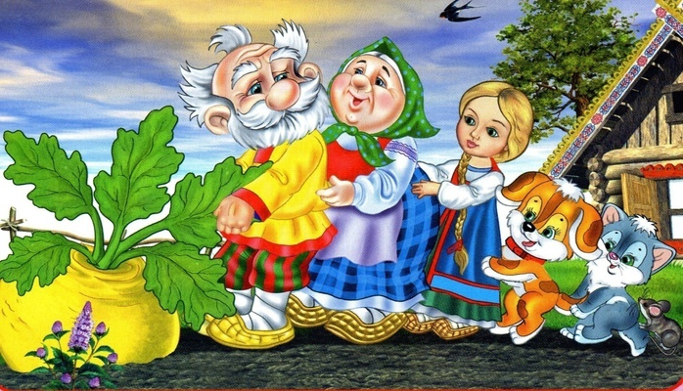

**Игра «Репка»**

Дети называют героев сказки (дед, бабка, внучка, Жучка, кошка, мышка) , а воспитатель в это время надевает на головы детей атрибуты сказочных героев и дети встают друг за другом. Воспитатель обращается к детям:

-Кто стоит впереди?

-Кто стоит сзади?

-Кто стоит за бабкой?

-Кто стоит между бабкой и Жучкой? И т.д.

**Воспитатель:** Молодцы ребята, зайчонку очень понравились все игры, которые он увидел. Он вам благодарен. Он многое узнал. Он тоже будет заниматься математикой.